2021年陕西省大学生电子设计竞赛7校联赛题
可调压单相工频电源（A题）

一、任务
设计制作一个可调压单相工频电源。输入直流电压U_{IN}为24V时，输出频率f_{O}为50±1Hz的工频电压，电流额定值I_{Orv}为1A，电压有效值U_{O}可调范围为8～12V。测试电路见图1。
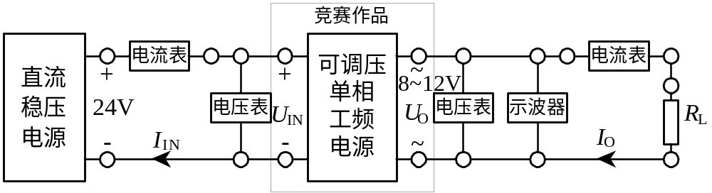
图1 可调压单相工频电源测试连接图
- 要求
1.基本要求
(1)输出工频正弦波形稳定、无明显失真，输出频率f_{O}为50±1Hz。
(2)R_{L}＝10Ω时，U_{O}输出交流电压可调范围为8～12V。
(3)电源输出电压设置指示，相对误差δ_{set}＝×100%≤5%。
(4)U_{O}＝10V，R_{L}＝10Ω时，电源效率η＝×100%≥60%。
(5)U_{O}＝10V，负载电阻R_{L}从重载(10Ω)变到轻载(100Ω)和反向变化时，准负载稳定度(负载调整率)：S_{I}＝|max{, }－1|×100%≤6%。
2.发挥部分
(1)增加电源输出电压测量显示功能，相对误差δ_{meas}＝×100%≤5%。
(2)I_{O} ≥ 1.1A时，增加过流保护功能，动作电流I_{Oth}＝1.2±0.1A；当电流正常后，作品(不
经换件)应能恢复正常工作状态。
(3)进一步提高效率，使η≥80%。
(4)进一步提高准负载稳定度，使S_{I}≤2%。
(5)其他。
三、说明
(1)作品全部电路都只能由U_{IN}端口供电，若有其它辅助电源则不予测试；
(2)要求工频输出波形稳定、无明显失真，否则作品不予测试；
(3)制作时应考虑方便测试，测试接线柱或香蕉插孔的中心间距不得小于10mm。
四、评分标准
 | 主 要 内 容 | 满分
基本要求 | 完成(1) | 10
基本要求 | 完成(2) | 20
基本要求 | 完成(3) | 8
基本要求 | 完成(4) | 6
基本要求 | 完成(5) | 6
基本要求 | 合计 | 50
发挥部分 | 完成(1) | 10
发挥部分 | 完成(2) | 18
发挥部分 | 完成(3) | 9
发挥部分 | 完成(4) | 8
发挥部分 | 其他 | 5
发挥部分 | 合计 | 50
总 分 |  | 100

